
考試院新聞稿
發稿日期：中華民國112年6月15日
發稿單位：秘書處公共關係科
聯絡人：楊秘書中豪
聯絡電話：(02)82366172 編號：112-032
大地工程技師考試自112年至115年3月恢復雙軌制，並簡化分階段考試實務歷練審查機制
考試院院會今（15）日通過，修正專門職業及技術人員高等考試技師考試規則第2條及專門職業及技術人員高等考試大地工程技師考試分階段考試規則第7條，恢復大地工程技師不分階段考試與分階段考試採雙軌制併行三年，以及簡化實務歷練審查制度，盼藉以提升報考人數與及格人數，舒緩產業人力供需失衡問題。
考試院指出，大地工程技師自105年起實施兩階段考試，應考人大專畢業後先報考第一階段考試，第一階段考試及格且經至少2年實務歷練合格始得報考第二階段考試；原不分階段考試則限期舉辦至109年止。此一制度變革原係為使我國技師考試能符合國內執業需求並與國際接軌，提升我國技師專業涵養及國際競爭力，促進國際人才交流；惟自110年僅舉辦單軌分階段考試以來，因第二階段考試報考人數不多，產生及格人數過少之現象，衝擊大地工程產業人力及專業發展。大地工程技師公（學）會等專業團體因而建議，盼恢復不分階段考試與分階段考試雙軌併行，以充裕產業所需人力。
考試院表示，本案經考選部邀集行政院公共工程委員會、大地工程技師公（學）會等機關及專業團體多次研商，並針對第一階段考試及格者進行問卷調查，考量大地工程技師有其工作範疇之特殊性與專業性，及當前我國重大公共工程建設與民間工程的需才孔急，決定雙管齊下以滿足產業人力需求：（一）以3年為期恢復不分階段考試，與分階段考試併行；（二）簡化分階段考試實務歷練審查方式與流程，以提升第一階段考試及格人員申請實務歷練審查之意願。
考試院說明，未來分階段考試實務歷練審查方式與流程，維持由專業指導人就各項案件及工作單元類別逐項簽章證明，但不需再轉送相關專業團體審查，改為直接提報考選部營建工程技師考試審議委員會，由大地工程類科相關專業委員協助審議，以減輕應考人準備繁複之實績證明文件，並加速此專業人才投入大地工程產業人力池。
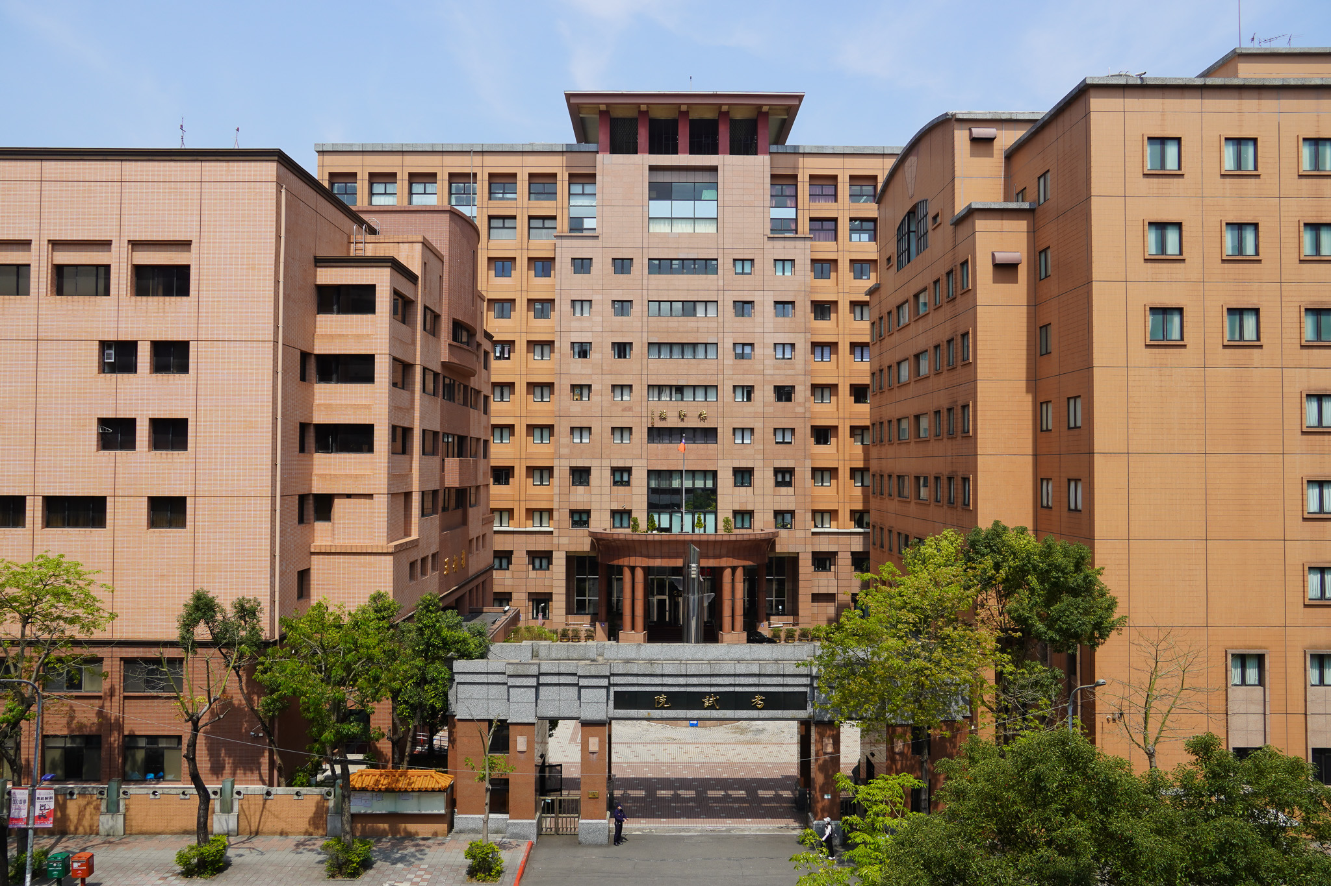

大地工程技師考試自112年至115年3月恢復雙軌制，並簡化分階段考試實務歷練審查機制。圖／考試院提供。

